Сегодня глава управы района Теплый Стан, Комиссаров Николай Сергеевич, провел рабочую встречу с Гудиевым Черси Гарсолтовичем, заведующим филиалом №4 ДКЦ №1.
10.02.2025
Сегодня глава управы района Теплый Стан, Комиссаров Николай Сергеевич, провел рабочую встречу с Гудиевым Черси Гарсолтовичем, заведующим филиалом №4 ДКЦ №1. Главной темой обсуждения стала совместная работа в первом квартале 2025 года.
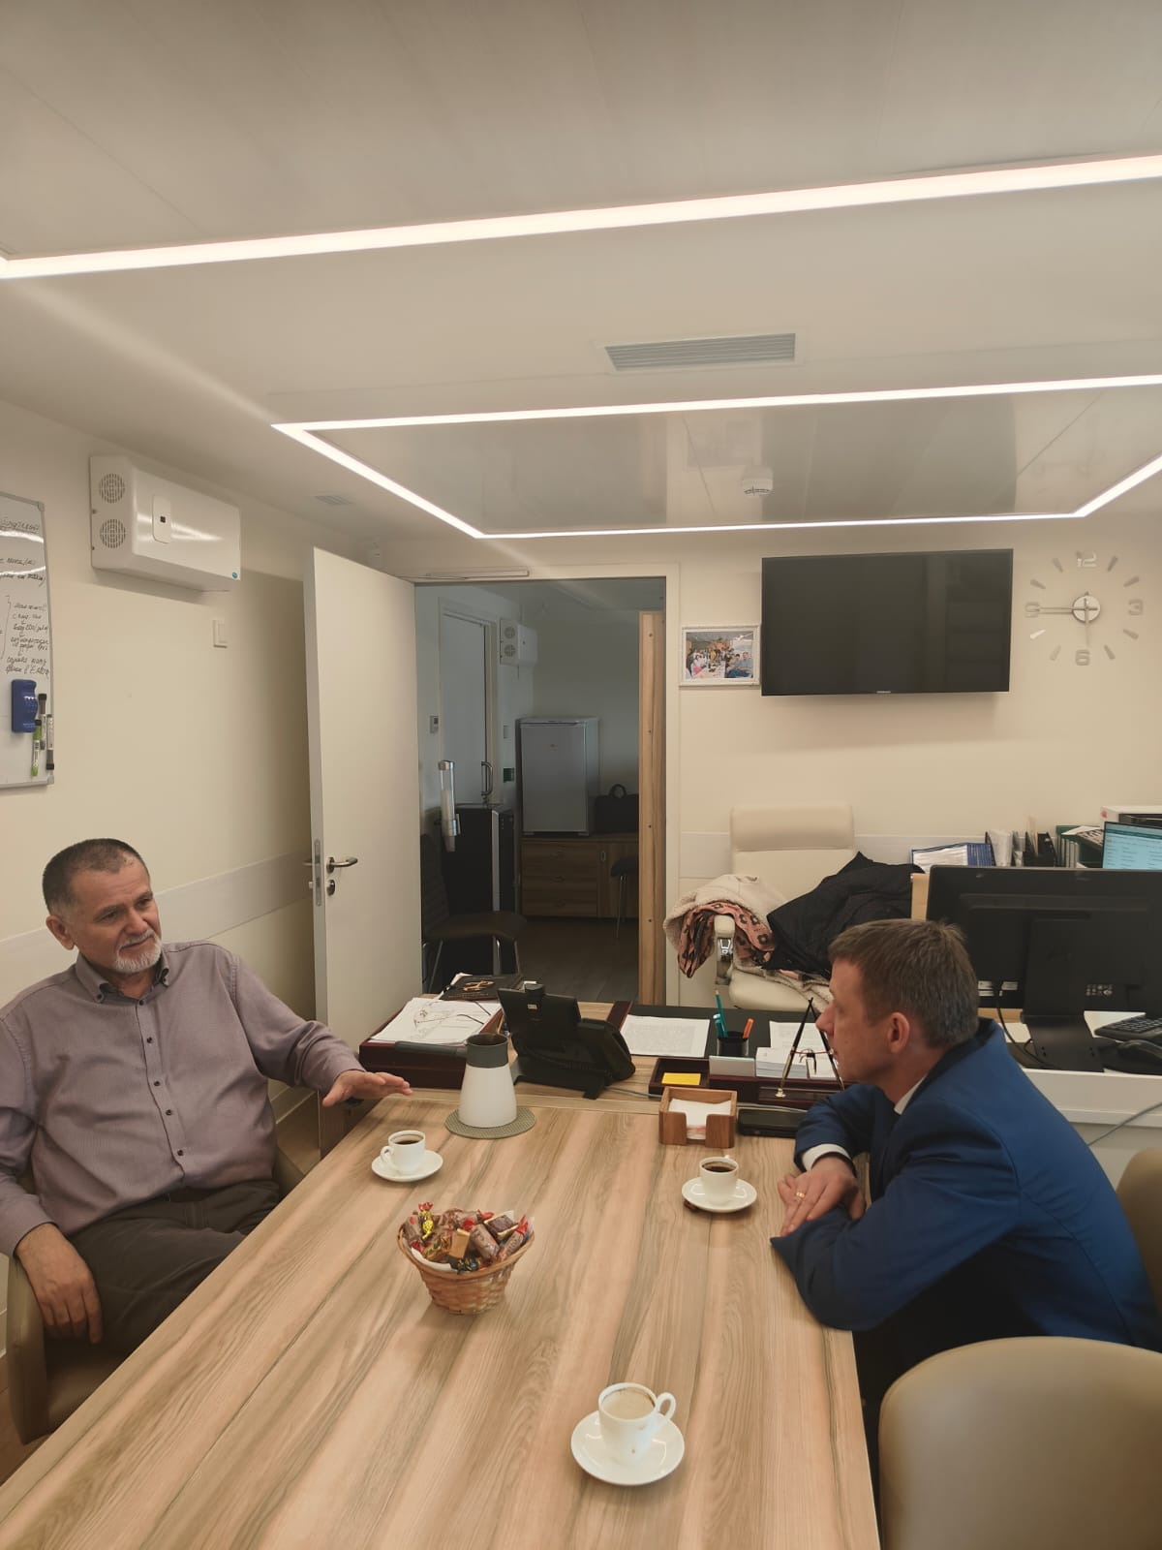
Особое внимание уделили вопросам повышения доступности медицинских услуг для жителей района, профилактике заболеваний и развитию городских программ здравоохранения. Отдельный акцент сделан на важность вакцинации — это надежный способ защиты от сезонных вирусов и других инфекционных заболеваний.
Профилактика — залог здоровья, и уже сейчас ведется работа по информированию жителей о плановых прививочных кампаниях. Следим за новостями и первыми результатами сотрудничества!

Адрес страницы: http://teplystan.mos.ru/social-services/detail/12801042.html
Управа района Теплый Стан города Москвы

